Jour de fête au lycée

À la fin du mois de novembre, moi et mes camarades de classe de la neuvième B, nous avons eu l’idée d’organiser une petite fête, juste avant les vacances d’hiver. Nous avons choisi le jour de 18 décembre. On a discuté avec notre professeur principal sur les préparatifs, sur le programme et sur les invités (nos professeurs et bien sûr Père Noël).

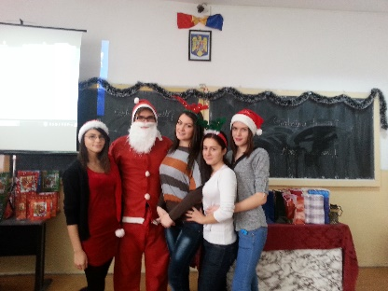
Quelques jours avant la date fixée, nous avons acheté un sapin (notre beau sapin) que les filles ont décoré avec des boules vivement colorées, des anges et des étoiles confectionnés par nous-mêmes.
Le jour de 18 décembre est venu. Très émus, mais en même temps impatients, nous avons accueilli nos professeurs. Nous leur avons chanté quelques noëls traditionnels roumains (on a fait plusieurs répétitions les jours précédents car nous ne sommes pas de très bons chanteurs). Puis l’atmosphère s’est détendue, nos émotions se sont dissipées, on a mangé des gâteaux, on a ri, on s’est beaucoup amusés. Le moment le plus attendu a été, sans doute, l’arrivée du Père Noël qui a eu des cadeaux pour tout le monde (même pour les profs les plus exigeants).
On est restés avec de très beaux souvenirs de cette première fête de Noël de notre vie de lycéens.

Auteur : Diana Sandu, neuvième B

